Išrašas iš 2025 m. birželio 18 d. „Radiolokacinės posistemės programos ir su ja susijusių komponentų remonto ir priežiūros paslaugos“ viešojo pirkimo komisijos (toliau – komisija) posėdžio protokolo Nr. PRO –282

Darbotvarkė. Dėl atviro konkurso ,,Radiolokacinės posistemės programos ir su ja susijusių komponentų remonto ir priežiūros paslaugos“ gauto tiekėjo pranešimo ID 2208092.

Komisijos sekretorė informavo, kad pirkimo dokumentai į anglų kalbą yra paskelbti/pridėti 2025-06-04 CVP IS prie visų pirkimo dokumentų skiltyje „Pirkimo dokumentai“ (pridedama ekrano nuotrauka):
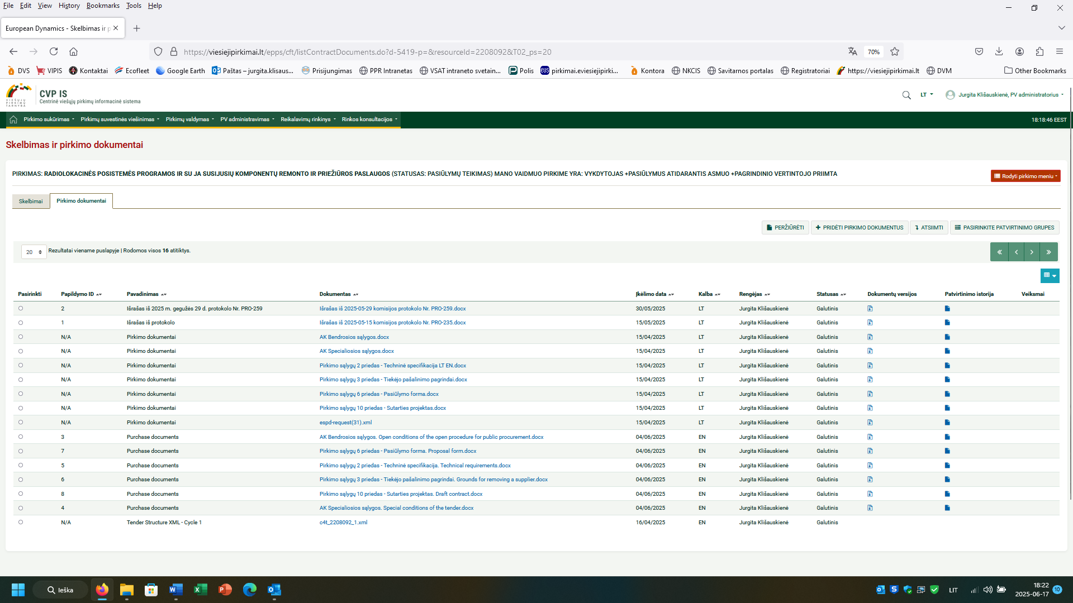

NUTARTA.
1. Nukelti pasiūlymų pateikimo terminą, pasiūlymų pateikimo terminą nustatyti 2025 m. rugpjūčio 31 d. 10 val. 00 min., vokų atplėšimo terminą 2025 m. rugpjūčio 31 d. 10 val. 30 min.

Komisijos sekretorė, J.Klišauskienė

Extract from the minutes of the meeting of the Public Procurement Commission (hereinafter referred to as the Commission) of June 18, 2025, “Repair and maintenance services for the radar subsystem program and related components” No. PRO –282

AGENDA. Regarding the open tender “Repair and maintenance services for the radar subsystem program and related components”, the supplier’s notification ID 2208092 was received.

The Commission Secretary informed that the procurement documents in English were published/attached to all procurement documents in the CVP IS on 2025-06-04 in the “Procurement documents” section (screenshot attached):

RESOLVED.
1. To postpone the deadline for submission of proposals, to set the deadline for submission of proposals to 31 August 2025 at 10:00 a.m., the deadline for opening envelopes to 31 August 2025 at 10:30 a.m.

Secretary of the Commission, J.Klišauskienė

